កិច្ចការផ្ទះ មេរៀនរំឭកទី២៩ ប្រកបនឹង ព ណ

សិស្សឈ្មោះ ...................................... ថ្នាក់ទី ២ (.......) ពិន្ទុ៖ ........../១០

១.​ ចូរគូសភ្ជាប់ពីពាក្យទៅរូបភាព (៤ពិន្ទុ)

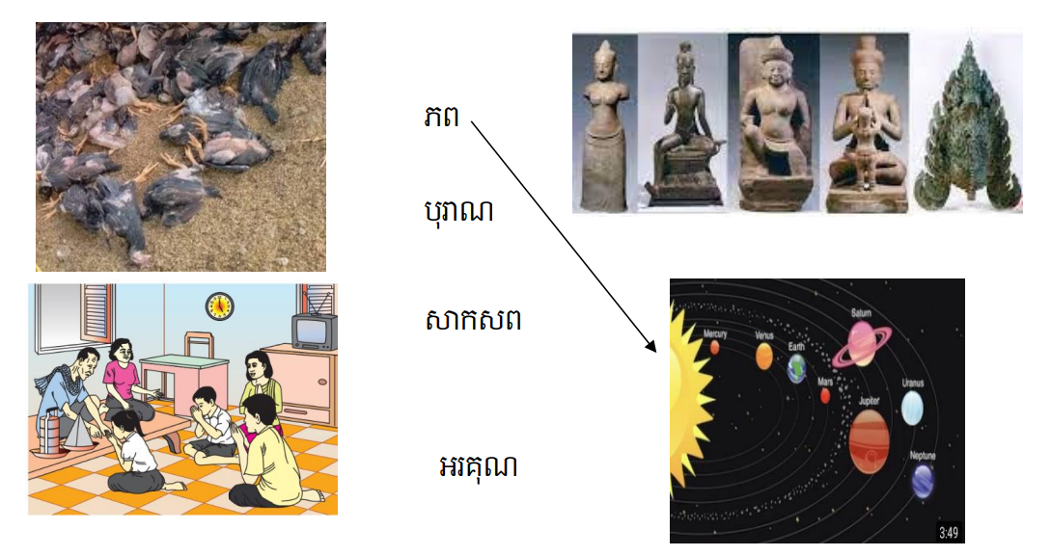

២. ចូរបំពេញចន្លោះឱ្យត្រូវនឹងរូបភាព (២ពិន្ទុ)

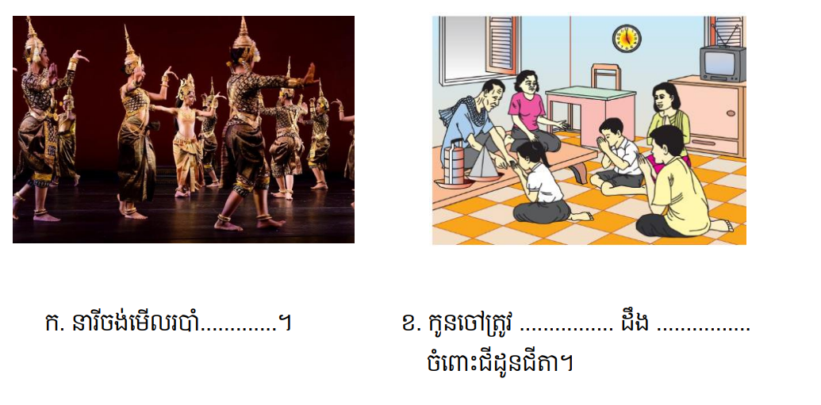

៣. ចូរឆូតពាក្យនៅក្នុងវង់ក្រចកដែលមិនត្រឹមត្រូវតាមខ្លឹមសារល្បះ៖ (៤ពិន្ទុ)

